长治市上党区公益性骨灰堂（公墓）建设
项目建设工程竣工规划认可公告

建设单位：长治市上党区民政局
建设位置：长治市上党区东和乡崔家山村旧址村南老皇山
建设规模：总建筑面积3267.90㎡
认可证件如下：
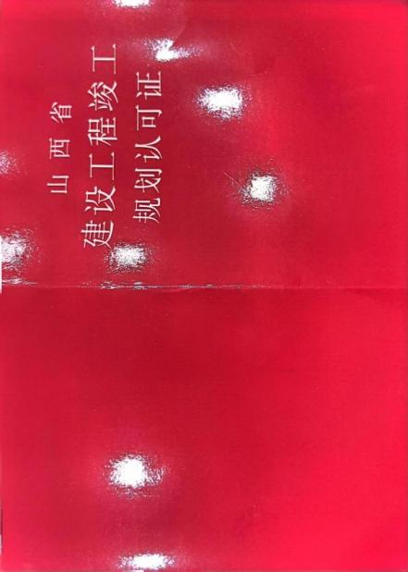
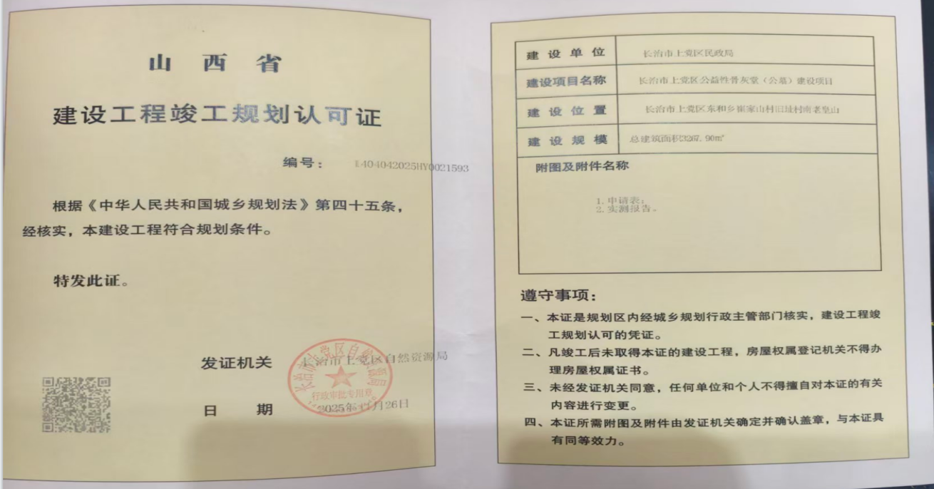
长治市上党区自然资源局
2025年11月27日

